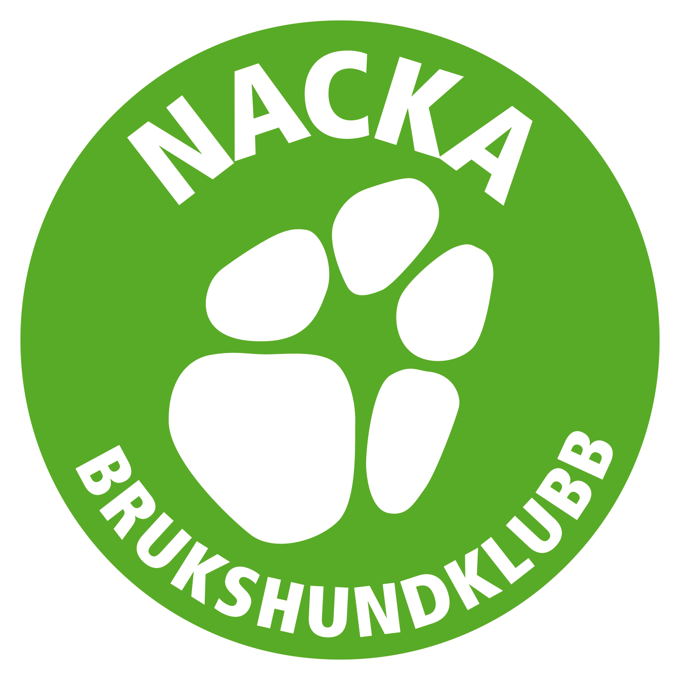

Protokoll från konstituerande styrelsemöte i Nacka Brukshundsklubb 2020-02-19
Närvarande: Annette Ståhl, Lotta Zanderholm, Inger Larsson, Johanna Tak, Jasmin Griffin, Christina Rudén, Jerker Linnerborg, Jessica Jansson, Frida Svenzon
Meddelat förhinder: ingen
- Mötet öppnades av ordföranden Annette Ståhl
- Dagordningen fastställdes
- Inger valdes att jämte ordföranden justera protokollet.
- Beslutades att kassör och ordförande tecknar firma var och en för sig.
- Punkt 4 ansågs omedelbart justerad.
- Beslutades att verkställande utskottet (VU) består av ordförande, kassör och sekreterare.
- Övriga frågor: punkt 8-11. Se nedan
- Datum för årsmöte och medlemsmöten beslutas på nästa möte.
- Beslutades att styrelsen inte arvoderas. Ersättning utgår till extern redovisningskonsult, Liselotte Bogård.
- En person från styrelsen tillsammans med Christina Löchen ska godkänna instruktörsarvoden till instruktörer som är medlemmar i styrelsen, enligt tidigare beslut.
- Nästa styrelsemöte är 2020-03-03 kl 18:30
- Mötet avslutades

Christina Rudén, sekreterare Annette Ståhl, ordförande

Inger Larsson, justerare

